Test Bug: 13159 Erweiterungen SMC1
System: FQ0
Tester: BKN, CWE, MDU

Zusammenfassung Testergebnis:
Test 1: überbestätigte Positionen - Ergebnis n.i.O.
Positionen, die als „zu viel“ gekennzeichnet sind
Test 2: Bestätigung rechtzeitig eingegangen - Ergebnis n.i.O.

Test 3: Ergebnis i.O.
"nicht mahnrelevanten" Bestätigungssteuerungen, obwohl Bestätigungspflicht gepflegt
Hier muss geprüft werden, ob diese im Selektionsumfang enthalten sein sollen, oder nicht?

Test1:
Positionen, die als „zu viel“ gekennzeichnet sind – nur OVER
Bei Positionen, die überbestätigt wurden, gibt es aktuell keine Unterteilung in zu früh/ pünktlich oder zu spät. Diese Bestätigungen sollen aber nun so behandelt werden, dass diese ebenfalls so ‚eingeteilt‘ werden.
Eine Analyse, welche der Bestätigungen zu viel bestätigt wurden, kann im Listreport über das bereits bestehende Feld ‚Mengendiff best.- zu Einteilungsmenge‘ (>0) erfolgen. Hierbei wird die Logik der Unter- und / oder Überlieferungstoleranz berücksichtigt.

Ergebnis: n.i.O.
OVER ist immer noch in der Spalte vorhanden und nicht aufgeteilt in EARLY, OK, LATE, NOT
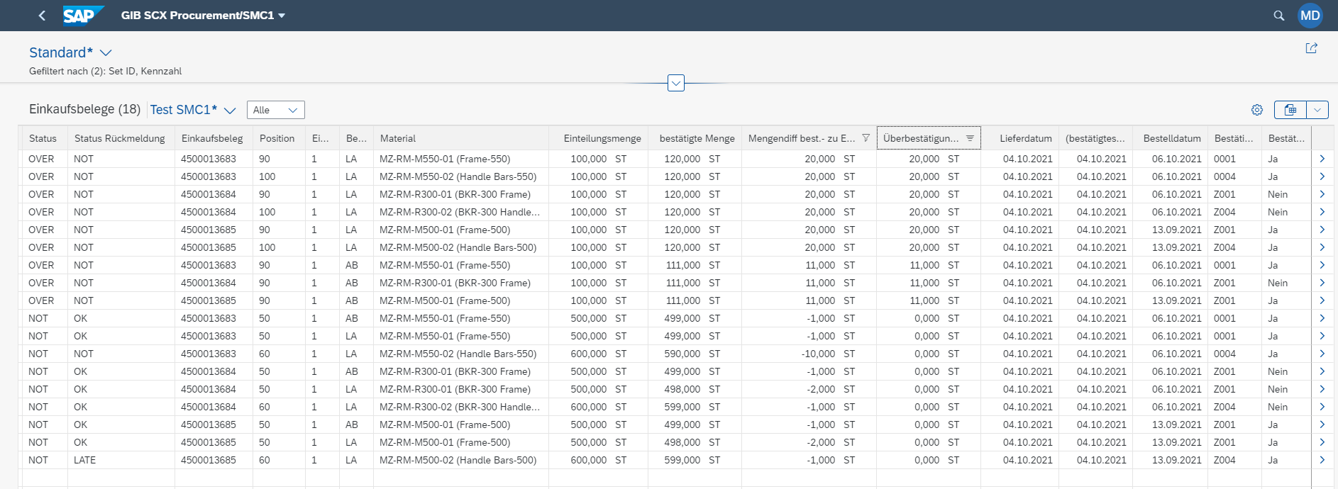

Test 2:
Bestätigung rechtzeitig eingegangen
Zusätzlich soll ersichtlich sein, ob die Bestätigung einer Position rechtzeitig eingegangen ist. Hierzu wird ein neues Feld benötigt – ‚Status Bestätigung‘. Die Ermittlung gilt für Positionen mit und ohne Bestätigungssteuerschlüssel.

Unabhängig vom Bestätigungssteuerschlüssel gilt dies für alle bestätigungspflichtigen Positionen:

Hinweis: Bestätigungspflicht ohne Bestätigungssteuerschlüssel
Bei Positionen mit Bestätigungspflicht aber ohne Bestätigungssteuerschlüssel wird der Überwachungszeitraum aus dem Parameter (CCWC) des SCX ADM ermittelt.

Status OK
Erhalten alle bestätigungspflichtigen Bestellpositionen die
- in der Menge (oberhalb der Unterlieferungstoleranz)
- und vor/ bis einschließlich des ersten Tages des Überwachungszeitraumes
bestätigt wurden.

Status LATE
Erhalten alle bestätigungspflichtigen Bestellpositionen die
- in der Menge (oberhalb der Unterlieferungstoleranz)
- und nach dem ersten Tag des Überwachungszeitraumes
bestätigt wurden.

Status NOT
Erhalten alle bestätigungspflichtigen Bestellpositionen die
- in der Menge (unterhalb der Unterlieferungstoleranz)
- und/ oder gar nicht
bestätigt wurden.

Ergebnis: n.i.O.
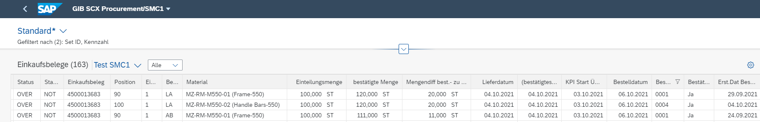
Erwartet LATE, da der bestätigte Termin nach dem KPI Start Überwachungszeitraum liegt.
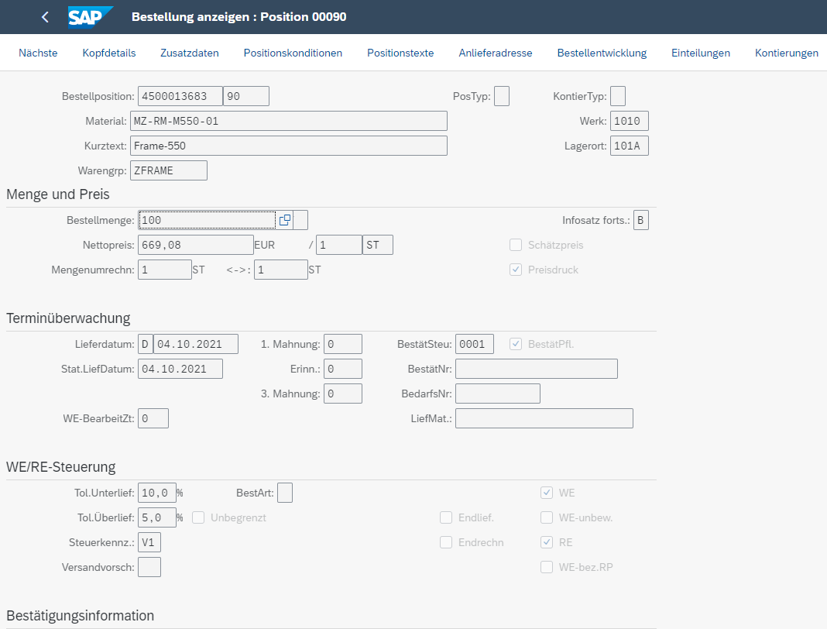
Ergebnis:
Neue Spalte „Status Rückmeldung“ Überschrift ändern in „Eingang Bestätigung“
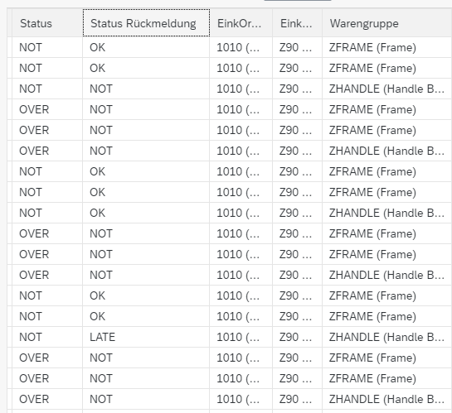

Test3: Ergebnis i.O.
"nicht mahnrelevanten" Bestätigungssteuerungen
Im Customizing des Bestätigungssteuerschlüssels kann eine Mahnrelevanz optional eingestellt werden. Auch wenn diese nicht eingestellt ist, sollen diese Belegpositionen im Selektions- und Auswertungszeitraum mitberücksichtigt werden.

Positionen mit Bestätigungspflicht, aber ohne Mahnrelevanz im Steuerschlüssel werden jetzt in der Liste angezeigt:
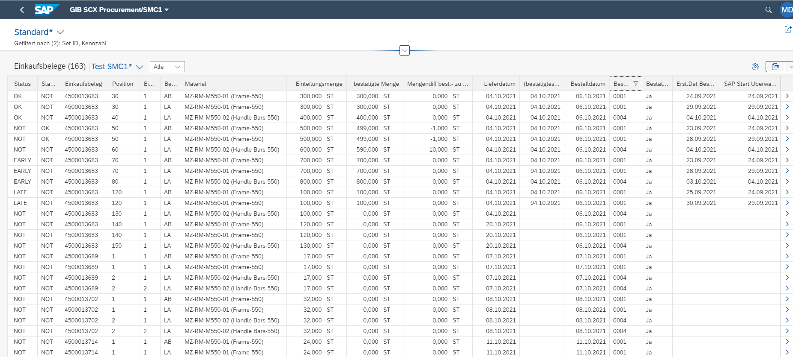

Ist der Status korrekt?
NOT NOT ist korrekt i.O.

Hinweis:
Überwachungszeitraum - BUG 12595 ….
Hierbei muss je Bestätigungstyp die Überwachungszeit aus dem Customizing (des Bestätigungstyps (V_T163G)) aus dem der Bestellposition zugeordneten Bestätigungssteuerschlüssel berücksichtigt werden. Die Überwachungszeit in Tagen kann sich je nach Einstellung auf das Bestelldatum oder das Lieferdatum beziehen. …

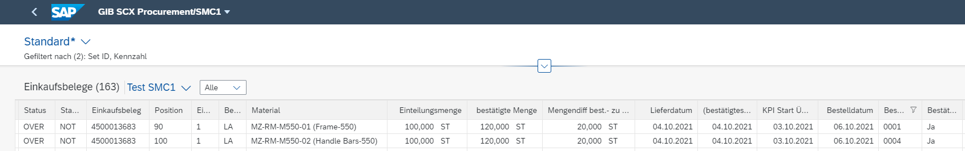

Zeile 1: 4500013683 / Pos 90
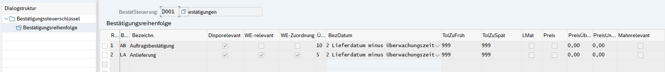

Lieferdatum = 04.10.2021
LA: Liefertermin minus 5 Tage Überwachungszeitraum = 29.09.2021
KPI Start Überwachungszeitraum = 03.10.2021
Ergebnis: n.i.O.

Hinweis Steuerschlüssel:
0001
0004
Z001

Z004

